### Sainte Rita

Paroles et musique : Roland Gerbeau (1985)

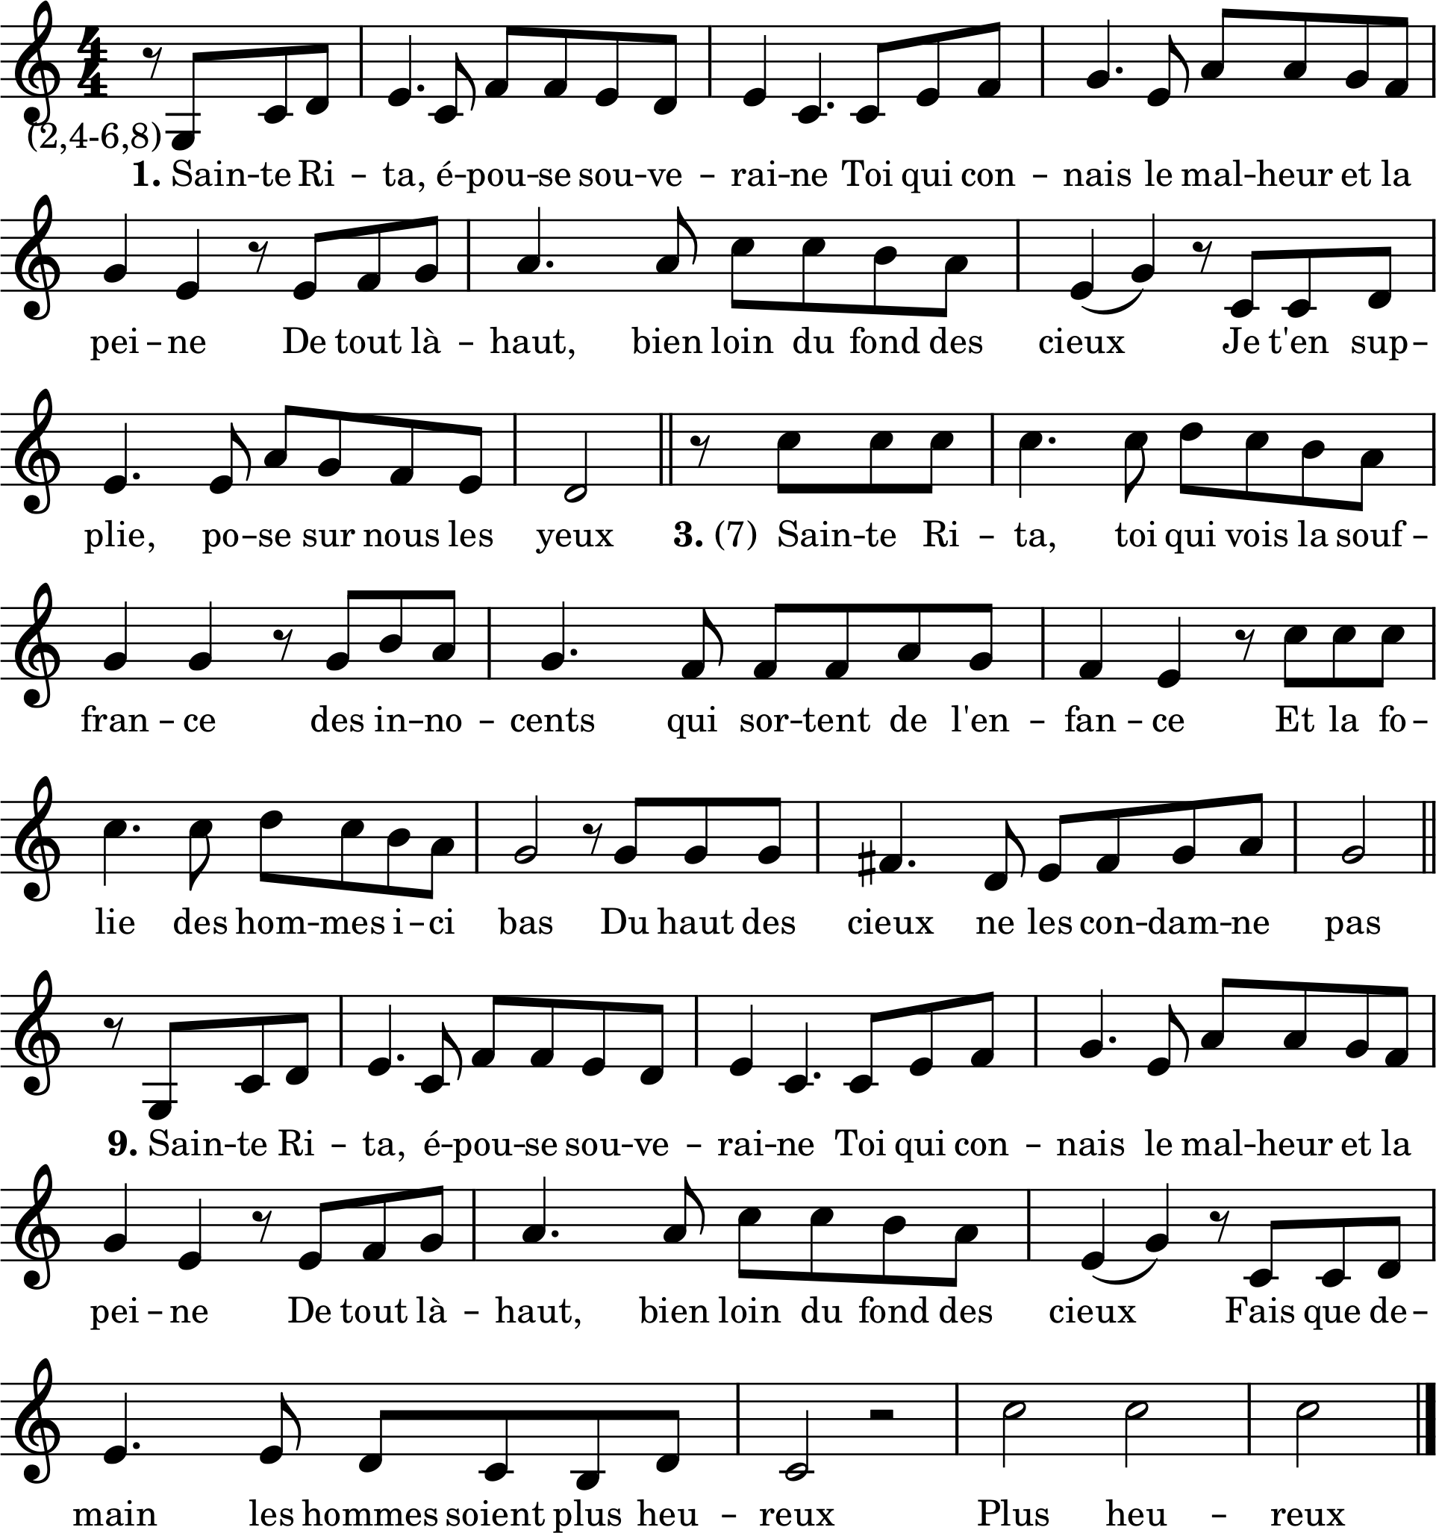

1. Sainte Rita, épouse souveraine

Toi qui connais le malheur et la peine

De tout là-haut, bien loin du fond des cieux

Je t’en supplie, pose sur nous tes yeux

2. Sainte Rita, je fais une prière

Là devant toi, pour que nos vies entières

Soient exaucées de tes bienfaits si doux

Pour tout cela, je t’implore à genoux.

*3.* Sainte Rita, toi qui vois la souffrance

Des innocents, qui sortent de l’enfance

Et la folie des hommes ici-bas

Du haut des cieux, ne les condamne pas

4. Sainte Rita, demande à notre Père

De nous aider à chasser la misère

De nous sauver en nous donnant la foi

Si tu le veux, je sais qu’il t’entendra

5. Sainte Rita, toi dont le sacrifice

Le désespoir, mit le cœur au supplice

Sans nul regret de perdre tout de toi

Tes chers petits : dont tu guidais les pas

6. Sainte Rita Madone d’espérance

En te voyant Jésus dans sa clémence

Du haut du ciel t’a prise par la main

Et de ta vie, il refit le chemin

*7.* Sainte Rita, il fit de tes nuits noires

Un paradis une si belle histoire

Dès jours si beaux, que le monde en pleura

Et dans sa gloire, il se pencha vers toi

8. En te confiant sa couronne d’épines

Que tu serras tout contre ta poitrine

Dans un grand ciel illuminé de joie,

Jésus alors t’a prise dans ses bras

9. Sainte Rita épouse souveraine

Toi qui connais le malheur et la peine

De tout là-haut bien loin du fond des cieux

Fais que demain, les hommes soient plus heureux

Plus heureux

Sainte Rita, Roland Gerbeau